ANEXO No 3
ESPECIFICACIONES TÉCNICAS DEL OFRECIMIENTO EN CONCORDANCIA CON LA FICHA TÉCNICA DISEÑADA POR EL ISER Y QUE SE ENCUENTRA PUBLICADA

Las especificaciones técnicas se encuentran descritas en el formato “Ficha técnica de bienes y servicios de características técnicas uniformes y de común utilización”, de conformidad con lo dispuesto en el numeral 1 del artículo 2.2.1.2.1.2.1, numeral 1 del Decreto 1082 de 2015.

DENOMINACIÓN DEL BIEN O SERVICIO
Computadoras
CÓDIGO DE IDENTIFICACIÓN DEL BIEN O SERVICIO
CLASIFICACIÓN UNSPSC | TIPO DE BIEN O SERVICIO
43211500 | Computadoras
DENOMINACIÓN TÉCNICA DEL BIEN
Computadoras
UNIDAD DE MEDIDA
UNIDAD
DESCRIPCIÓN GENERAL
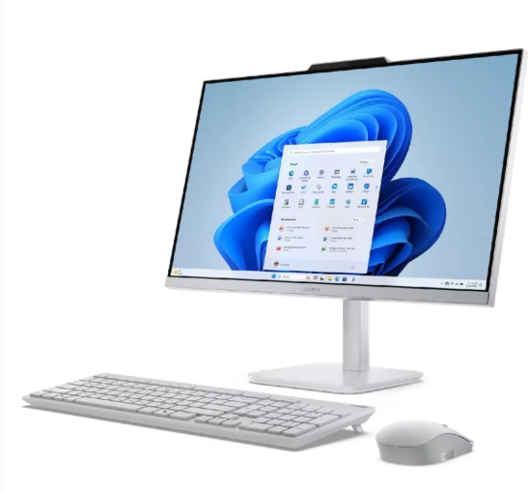

ITEM | CARACTERÍSTICA | ESPECIFICACIÓN MÍNIMA REQUERIDA
1 | Tipo de equipo | Computador Todo en Uno (AIO) empresarial.
2 | Procesador | Intel Core i5 de 13ª generación o superior, mínimo 8 núcleos y 12 hilos, velocidad turbo mínima de 4.6 GHz.
3 | Memoria RAM | Mínimo 8 GB DDR5-5200 MHz, ampliable hasta 32 GB.
4 | Almacenamiento | Unidad SSD mínima de 512 GB M.2 PCIe NVMe.
5 | Gráficos | Integrados al procesador.
6 | Pantalla | Pantalla de 23.8 pulgadas Full HD (1920 x 1080), tecnología IPS, antirreflejo.
7 | Cámara | Cámara integrada mínimo 5 MP.
8 | Audio | Audio HD, parlantes integrados y micrófonos incorporados.
9 | Conectividad inalámbrica | Wi-Fi 6 y Bluetooth 5.2 o superior.
10 | Red cableada | Puerto Ethernet Gigabit 10/100/1000 Mbps.
11 | Puertos USB | Mínimo tres (3) puertos USB y un (1) puerto USB-C.
12 | Video | Mínimo un (1) puerto HDMI de entrada y un (1) puerto HDMI de salida.
13 | Seguridad | TPM 2.0 integrado y ranura de seguridad tipo Kensington.
14 | Teclado | Teclado USB en español latinoamericano incluido.
15 | Mouse | Mouse USB incluido.
16 | Sistema Operativo | Windows 11 Pro OEM en español, original, licenciado y preinstalado.
17 | Suite Ofimática | Office Home and Business 2024 All Lng Retail Online LatAm Only ESD Office Home and Business 2024 All Lng Retail Online LatAm Only ESD Alta
18 | Certificaciones | RoHS, REACH, GREENGUARD o equivalentes.
19 | Garantía | Garantía mínima de tres (3) años en sitio (On Site) directamente con el fabricante.
20 | Soporte | Soporte técnico autorizado por el fabricante durante la vigencia de la garantía.

Requisitos Adicionales

Ítem | Requisito
1 | El equipo debe entregarse completamente ensamblado, configurado y listo para su operación.
2 | Debe incluir todos los cables de energía y accesorios necesarios para su funcionamiento.
3 | Debe ser nuevo, no remanufacturado ni reacondicionado.
4 | El fabricante debe contar con soporte técnico autorizado en Colombia.
5 | La garantía deberá prestarse directamente en las instalaciones de la entidad o mediante centro autorizado con atención en sitio.

NOTA SOBRE EL LICENCIAMIENTO DE SOFTWARE
Las licencias de software suministradas con los equipos deberán ser originales, legítimas, legalmente adquiridas y plenamente válidas para su utilización institucional, de conformidad con los términos y condiciones de licenciamiento establecidos por el fabricante.
La licencia Microsoft Windows 11 Pro OEM en español deberá entregarse preinstalada y debidamente activada en cada equipo. Asimismo, deberá encontrarse vinculada al dispositivo correspondiente, conservar las condiciones propias del licenciamiento OEM y permitir la verificación de su autenticidad, activación y trazabilidad.
La licencia Microsoft Office Home and Business 2024 deberá ser original, estar debidamente licenciada y contar con el soporte o evidencia de licenciamiento que permita verificar su autenticidad, procedencia legal, modalidad, vigencia y validez para el uso institucional requerido por la Entidad.
El contratista será responsable de garantizar la legalidad, autenticidad, procedencia y correcto licenciamiento del software suministrado. Cuando la Entidad lo requiera, deberá aportar los documentos, certificados, comprobantes, claves, registros o demás evidencias que permitan verificar el cumplimiento de estas condiciones, sin que resulte obligatorio acreditar la calidad de canal autorizado del fabricante.
No se admitirán licencias de prueba, temporales, reutilizadas, transferidas irregularmente, de segundo uso sin acreditación suficiente de su legalidad, ni aquellas que presenten restricciones incompatibles con las necesidades institucionales o con las condiciones técnicas establecidas por la Entidad.
La recepción de los equipos y del software quedará sujeta a la verificación técnica y documental correspondiente por parte del supervisor del contrato o de quien designe la Entidad, sin perjuicio de las garantías y demás responsabilidades contractuales a cargo del contratista.

DEBE CONTAR CON GARANTÍA Y CAPACITACIÓN DE USO
3 años de garantía

FIRMA,

__________________________

